**生本理念下构建小学数学“启智课堂”的实践研究1**

**中期评估报告**

— 常州市武进区崔桥小学课题组—

2021年4月，程垭君和彭建国主持的“生本理念下构建小学数学‘启智课堂’的实践研究”，被批准为常州市教育科学“十四五”规划备案课题。2021年6月8日进行了开题论证，研究期间得到了常州市教师发展学院潘小福院长、常州市教育科学研究院王俊博士、龚国胜主任、何运耿主任精心指导，经过一年半年的课题研究，已基本完成计划内的研究任务。

**一、研究基本情况**

**（一）意义与价值**

**1.基于国内外的生本理念研究现状**

国外虽然没有明确提出“生本教育”这一概念，可是其很多以学生为本的教学理念都和生本教育理念高度契合，国外很多教育学者和心理学家都对现代教学模式和理念进行了研究，其肯定了“以学生为本”展开教育教学活动的必要性和重要性。国内学者中郭思乐有关生本教育的理念得到了诸多学者的认可，很多学者也开始结合自己的教学实践活动对生本教育进行了研究，当前我国有关生本教育理念的研究相对比较成熟，但是国内学者多研究初中、高中应用生本教育，关于小学数学教育中应用生本教育理念建构新型课堂教学模式的研究比较少。

**2.基于学校文化发展的需要**

我校秉承“生活即教育”的办学理念，坚持全面实施素质教育的方向，牢固树立“厚德健行”的价值追求，大力培育“健行”文化，明确提出把学生培养成为身心健康、品行优良、善于学习、善于生活、善于创新的时代少年，具有“健康、尚善、智慧、健行”的成长样态。文化的培育离不开课程的实施，离不开课堂教学主阵地作用的发挥。如何依托课程、课堂教学改革，促进“健行少年”的养成，促进学校健行文化的建设，促进学校的高品位发展，我校打造“启智课堂”，作为重要的发展战略之一。

**3.基于教师专业成长的发展**

在课题研究过程中教师的观察能力、反思能力对于教学的开展起着至关重要的作用，将过去教师在教学中以教为主的指导方式逐步过渡到以学生学习为主的学习形式，注重课堂教学中学生的体验，引发学生数学学习兴趣，我们在对教材解读、教学方法、学生课堂学习观察等方面专题研究，提升教师的研究意识，增强挖掘课程资源的意识，为教师专业发展找到合适的时机和途径，提升教师专业水平。

**4.基于学生数学核心素养的培养**

新课程标准指出学生的学习应是一个主动的过程，认真听讲、独立思考、动手实践、自主探索、合作交流等是学习数学的重要方式。教学活动应是注重启发式，激发学生学习兴趣，引发学生积极思考，鼓励学生质疑问难，引导学生在真实情境中发现问题和提出问题，利用观察、猜测、实验、计算、推理、验证、数据分析、直观想象等方法分析问题和解决问题；促进学生理解和掌握数学的基础知识和基本技能，体会和运用数学的思想与方法，获得数学的基本活动经验；培养学生良好的学习习惯，形成积极的情感、态度和价值观，逐步形成核心素养。

**（二）概念与界定**

【生本理念】即生本教育理念，是指一种一切为了学生、高度尊重学生、全面依靠学生，将学生的发展作为目标，重视学生生命发展，促使学生全面发展，使学生获取的经验、知识能够适应社会要求，真正以学生为主人的的教育理念。

【启智课堂】启智课堂是指一种秉承以生为本、能力为重、启智为真的理念，以培养身心健康、品行优良、善于学习、善于生活、善于创新的“健行少年”为目标的课堂新样态。启智课堂的主要特征是：以“先学后教，以学定教”为原则，以“三单”即预学单、启学单、温学单为驱动方式，以“五学”即自学、互学、导学、练学、问学为主要板块，以“四重二让一强”即重自学、重探究、重交流、重反思、让时间、让表达、强主体为主要特征的课堂文化。

**（三）目标与内容**

**研究目标：**

1.通过查阅报刊、杂志、著作等途径搜集、整理关于生本教育、启智课堂的文献，找到实施启智课堂的理论基础；通过调查、访谈等研究方法，找到当前小学数学课堂教学存在的问题。

2.通过启智课堂的实施，学生的综合素养得到提升，培养出一批善于学习、善于生活、善于创新的“健行少年”。

3.通过启智课堂的实施，教师形成正确的教学观，从旧的教学思想中解脱出来，强化教改意识，真正体现“新课程标准”的精神，不断提高课堂教学质量。

4.使“生活教育”理念深刻渗透到数学学科教学之中，为学校创造“生活教育”的品牌。

**研究内容：**

1. 对生本教育、启智课堂的价值研究。

查阅文献，分析文献内涵，了解了国内外研究动态，明确实施启智课堂的价值。

1. 当前小学数学课堂存在的问题研究。

围绕教师和学生两个方面，进行问卷调查、访谈记录、课堂实录等形式，组织教师专题研讨，总结：教师层面存在的主要问题、学生层面存在的主要问题。

1. 构建“启智课堂”教学模式的研究。

根据对生本教育理念的文献研究和对小学数学的学科特点的研究，本研究归纳总结出了一种小学数学的教学新模式——启智课堂。启智课堂以“先学后教，以学定教”为原则，以**“三单”**为驱动方式，以**“五学”**为主要板块，以**“四重二让一强”**为主要特征，营造学生想学、乐学、会学的课堂文化。启智课堂的教学模式可以归纳为：

**自学（课前预习，前置作业）**

**练学（课中冲浪，8分钟）**

**互学（组内交流，15分钟）**

**导学（汇报展示，15分钟）**

**问学（课末追问，2分钟）**

“三单”：一是适用于新课之前的“预学单”，二是适用于课中导学的“启学单”，三是适用于旧知巩固的“温学单”。

“五学”板块：即自学——课前预习，互学——组内交流，导学——汇报展示——课中冲浪，问学——课末追问。

“四重二让一强”：四重即重自学、重探究、重交流、重反思，关注数学学科特征，立足数学课堂教学。二让即让时间、让表达，转变教与学关系，打造精讲多学课堂。一强即强主体，强化学生主体地位，真正实现学生是课堂的主人。

1. 对“启智课堂”的案例设计与实践研究

根据启智课堂的教学模式，无论是新授课，还是复习课、练习试卷评析课，都将努力践行这些基本要求：课前准备，重视自学；课堂教学，导练结合；课后复习，用好温习单。《义务教育数学课程标准（2022年版）》关于义务教育阶段数学课程内容设置分别是：“数与代数”、“图形与几何”、“统计与概率”、“综合与实践”四大版块，课题组将在这四大版块中精选案例进行实践研究。

**二、研究过程与方法**

**（一）研究历程的概述**

**1.第一阶段——课题启动（2021年3月~2021月4月）**

（1）确定成员，成立课题组。

（2）理论学习，提升自我。

（3）完成课题研究方案。

**2.第二阶段——课题文献研究（2021年5月~2021年7月）**

（1）调查研究、学习理论、研究建构启智课堂教学模式。

（2）制定具体、详细的实施方案。

**3.第三阶段——课题行动研究（2021年8月~2023年10月）**

（1）制订每学期研究计划，根据计划开展理论学习、课题汇报课、反思交流等活动。

（2）边研究边调整行动方案。

（3）根据研究撰写论文，收集课题课案例材料。

（4）整理研究的过程性材料，接受中期评估。

**4.第四阶段——课题结题活动（2023年11月~2024年6月）**

（1）撰写研究报告。

（2）整理研究的过程性资料，接受结题评估。

**（二）研究内容的展开**

围绕课题研究目标内容，我们先进行了文献查阅，分析了文献内涵，通过文献研究：①我们了解了本领域的研究动态，知道了本研究领域已经做了哪些研究，②形成了关于研究对象的一般印象,有助于观察和访问研究对象，③得到了现实资料的比较资料，这样就有助于我们了解研究的这一事物的全貌。

**1.生本理念下构建小学数学“启智课堂”价值的研究**

我们在“生本理念下构建小学数学“启智课堂”的实践研究”初期，我们通过知网，查阅了关于“生本教育”和“小学数学生本教育”的相关文献，进行了数据整理，形成了自己的认识。

**（1）文献查找**

|  |  |  |
| --- | --- | --- |
| 研究对象  数据 | 总篇数（篇） | 核心期刊（篇） |
| 生本理念/生本教育 | 4593/2910 | 82/274 |
| 小学数学生本教育/小学数学生本理念 | 87/3 | 3/1 |

**（2）文献分析**

经过对文献的研究发现国外虽没有生本教育的说法，但“以人为本”的思想却源远流长，在具体学科的教学中也十分重视学生的主体地位，这些为我国生本课堂教学的开展提供了借鉴。

**2.“启智课堂”教学模式的开发研究**

**“启智课堂”教学模式的构建**

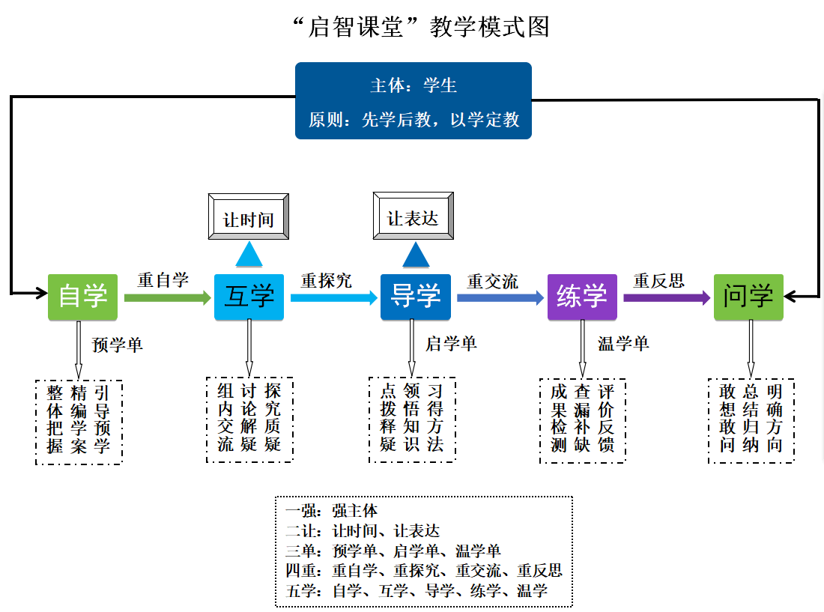

**3.“启智课堂”案例研究**

**案例一:神奇的“学习单”**

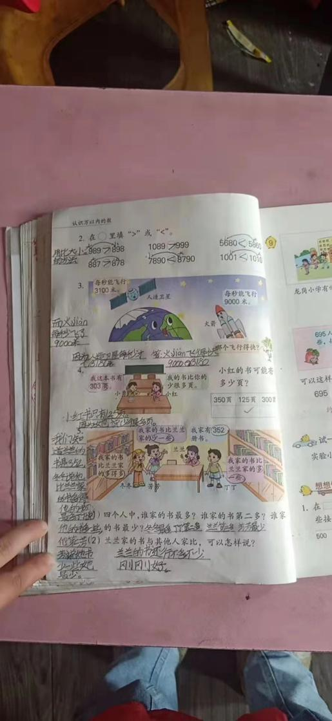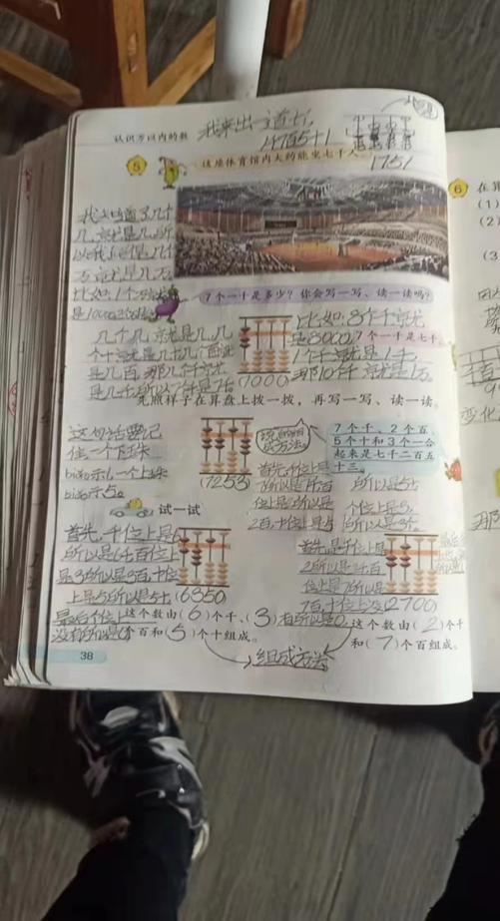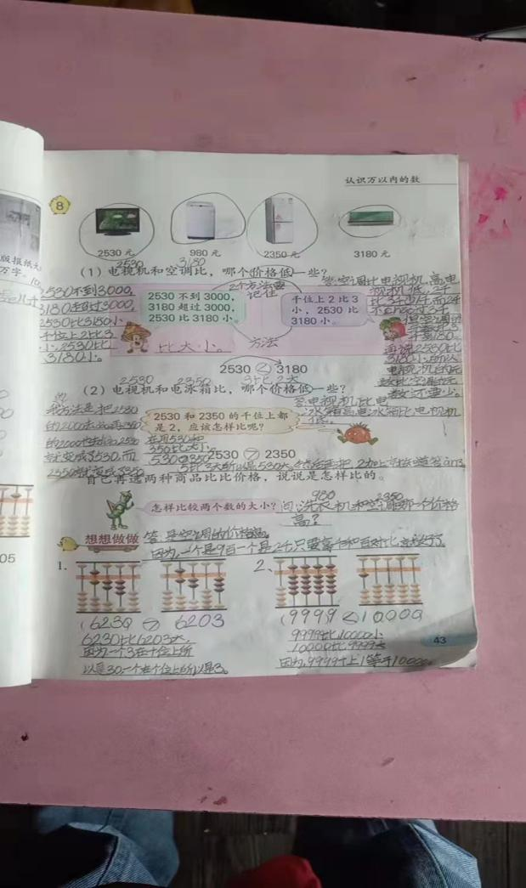

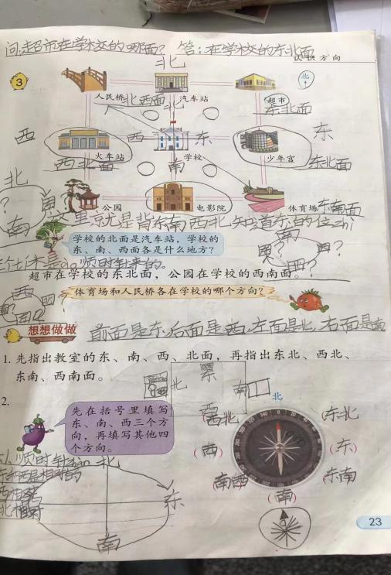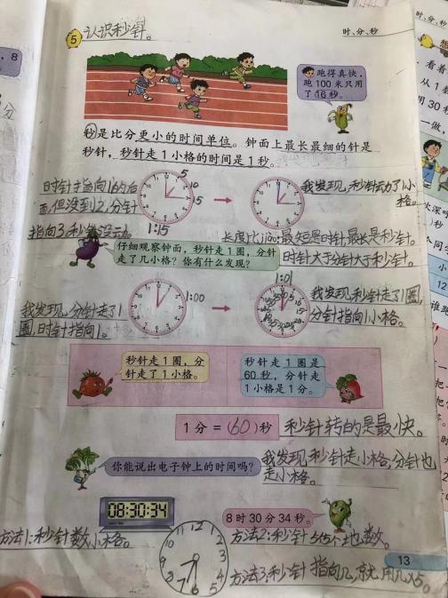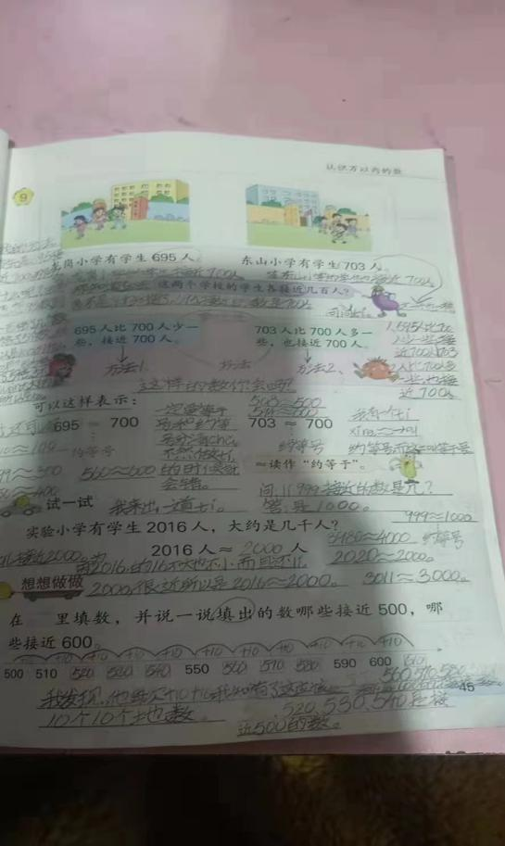

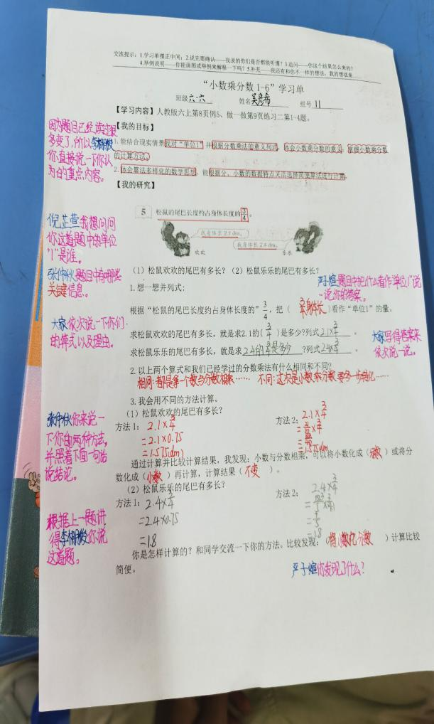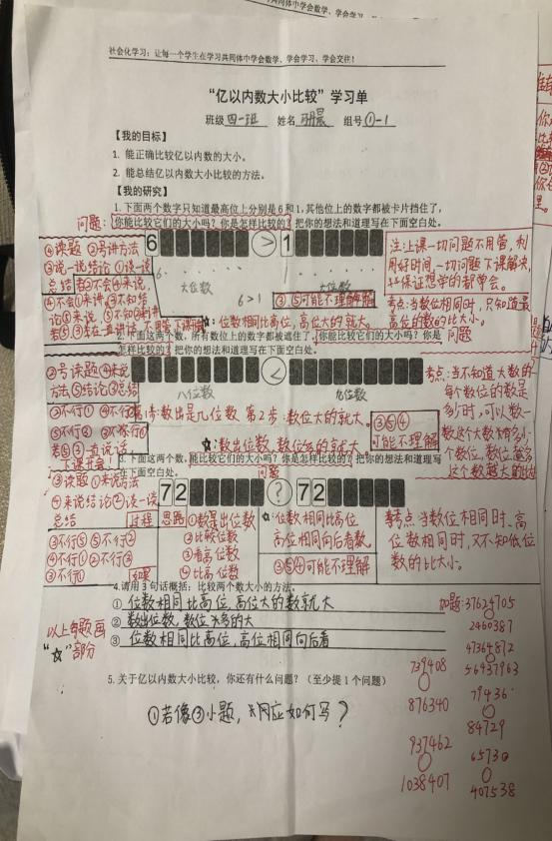

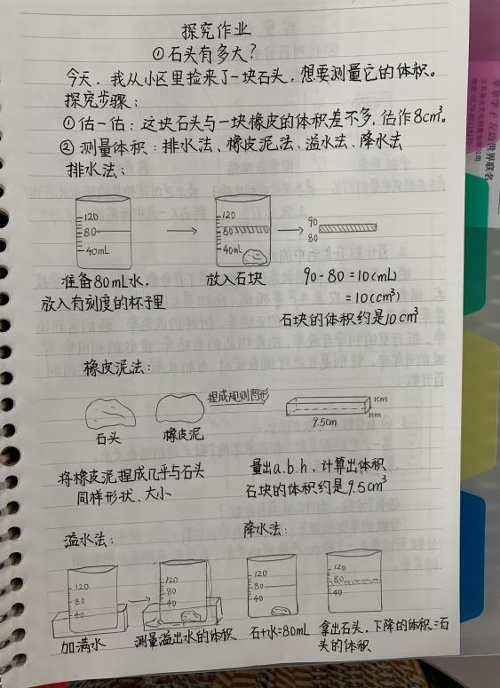

得出了一些启示和策略：

1、学习单可以三单统一，减少学生作业量，提升学生学习质量。学习单可以分成三部分：一是预习部分，也就是自学部分，这突出了课程标准中的学生独立思考学习方式；二是课堂共学部分，其实就是把自己预学的成果进行汇报，进行交流，把知识梳理，并提出不能解决的问题；三是当堂检测部分，共学之后需要完成当堂检测部分，看看学生是否掌握了最基本的知识。

2、学习单的使用需要教师指导，尤其是低年级，也可以采用数学书来进行预习，那么就更需要教师的指导，那如何指导呢，这就需要教师对教材进行全面的把控。

3、学习单的使用还需要掌握提问的技能，那么就需要教师进行提问训练，有针对性的进行提问训练，教师需要找到合适的资源对学生进行培训。

**案例二:无比自豪的小组长**

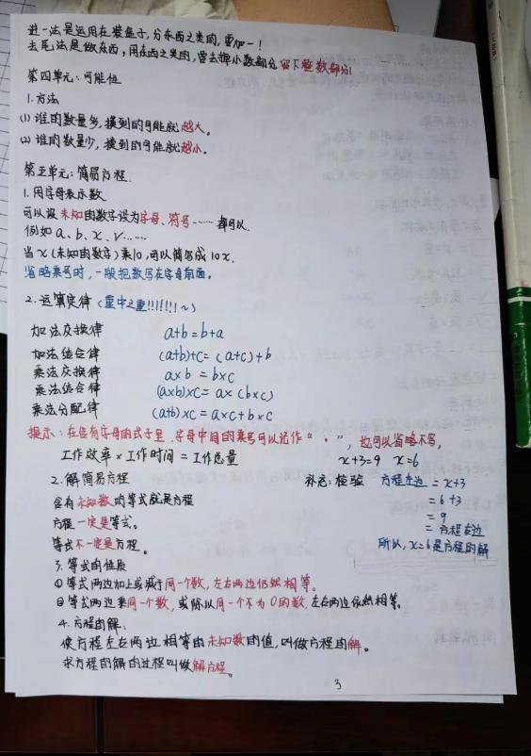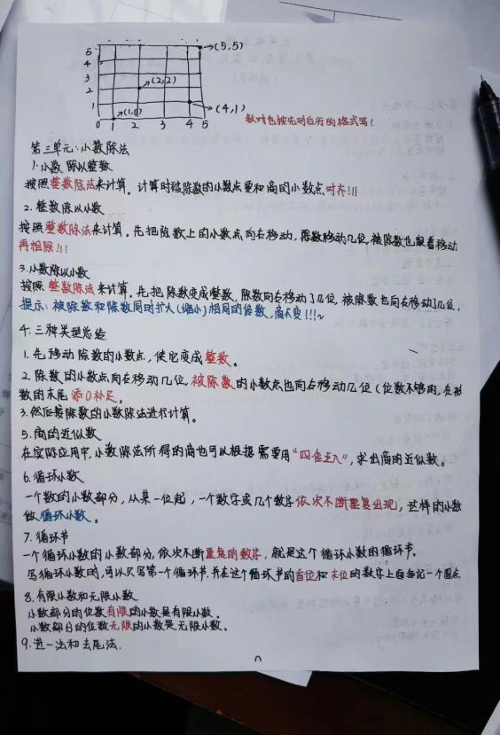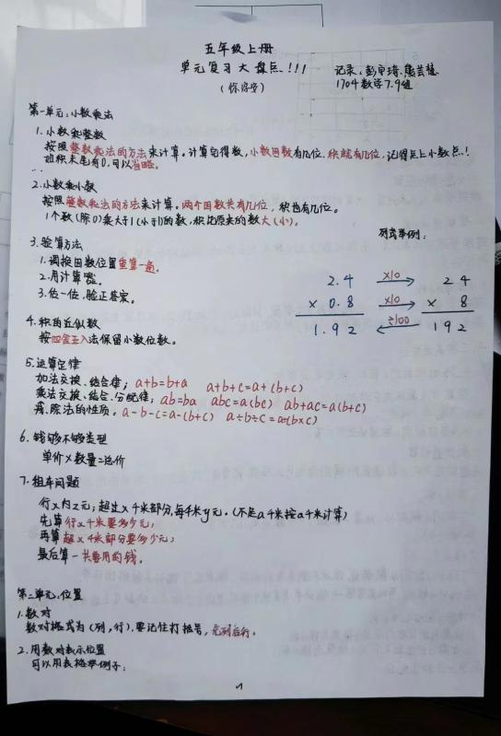

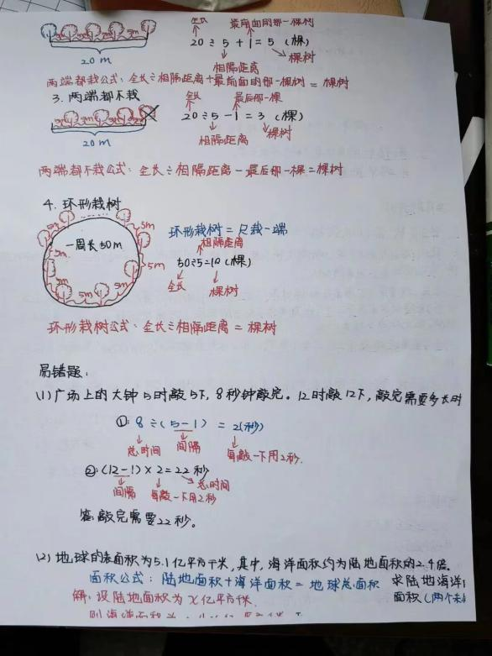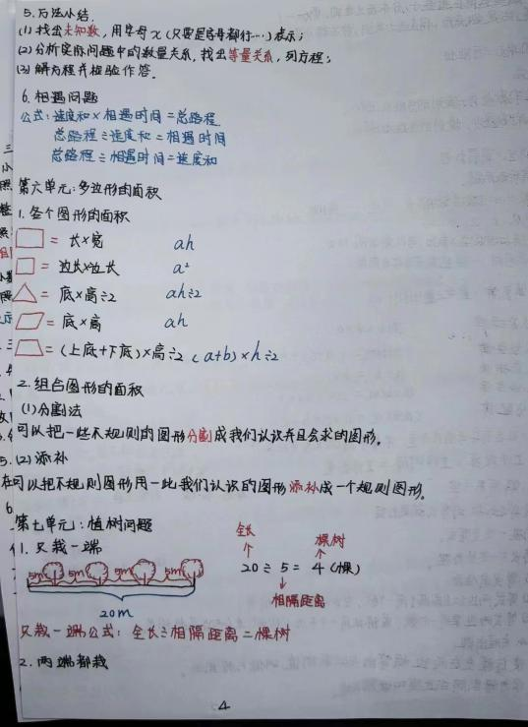

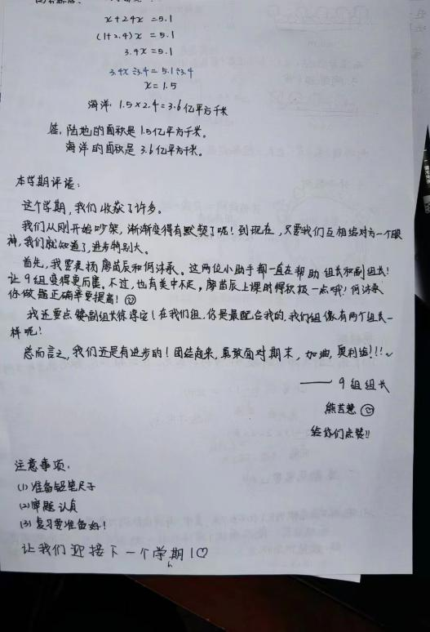

得出了一些启示和策略：1、学生是可以在相互交流中成长的，教师需要给予他们足够的发挥空间；2、学生在小组交流中相互影响，形成学习共同体，从而形成班级积极向上的学风；3、在这个过程中需要培养学生利他的奉献精神，团结向上的奋斗精神，这符合我们学校对学生的培养目标，培养“健行娃”。

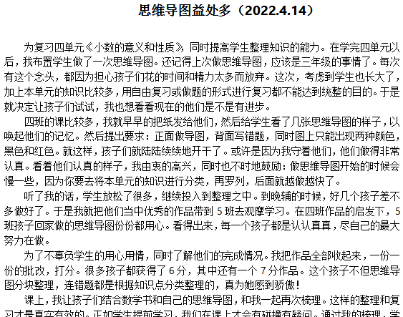**案例三:教师日志**

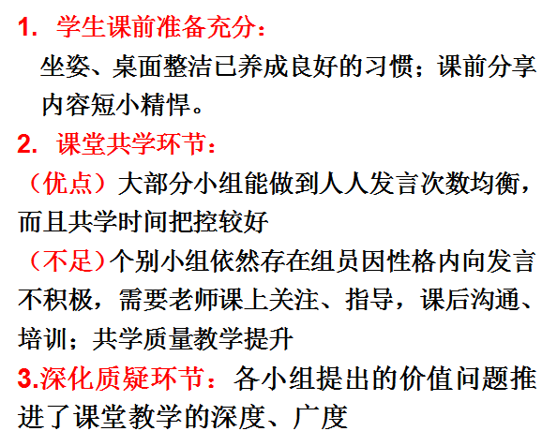

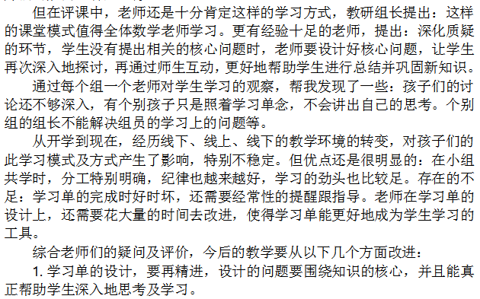

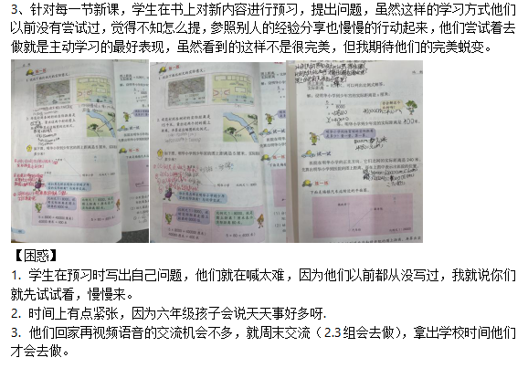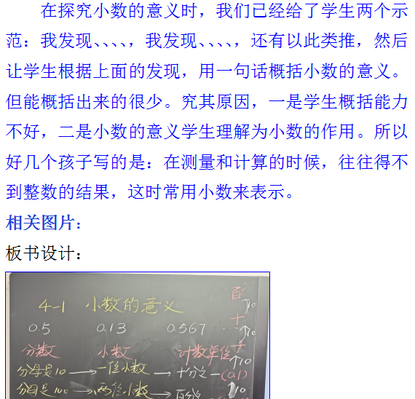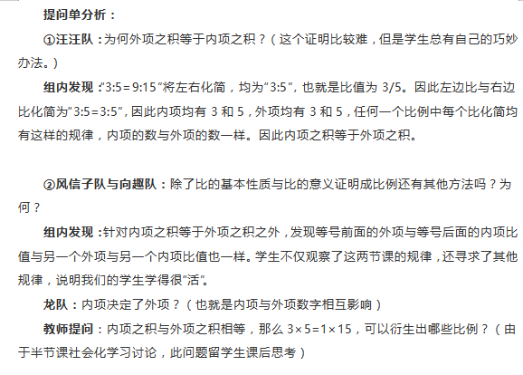

得出了一些启示和策略：1、教师也会在这种教学模式中得以发展，会想着如何培养组长，如何板书设计，如何设计出好的学习单等等，这对教师专业成长提出了新的挑战。2、教师需要对课程标准仔细研读，对教材教参仔细思考，对单元整体架构，对日常教学的反思，于是“启智课堂”模式不仅仅是关注了学生，也是提升了教师专业水平。

**三、收获与成果**

**（一）理论成果**

**1.形成了对启智课堂的理性认识**

我们课题组教师自课题申报后成立了课题研究小组，课题组成员精心设计课题研究方案。一年半中，我们紧紧围绕课题展开了探索和实践，形成了启智课堂价值的一些理性认识：

站在学生的角度我们从课堂模式改变开始，立足生本理念内涵，培养学生数学核心素养，从教师层面我们从身份改变开始，不再是知识的灌输者，而是学习知识的指引者，改变教学模式，提高专业素养、改变教育观念为学生创造积极交流互动的学习环境，培养善于学习、善于生活、善于创新的“健行少年”。

**2.切实转变了教师的思想观念**

|  |  |  |
| --- | --- | --- |
| 分类 | 过去 | 现在 |
| 学习观 | 学生什么都不懂，所以要把数学知识直接告知学生。 | 学习单独学和互动交流学习中主动参与知识探究，减少教师的权威干预。 |
| 教师观 | 教师被看作至高无上的知识的拥有者和传授者。 | 在交流中出现的问题采用的是集体交流，全班参与，给予学生充分的时间去思考去交流。 |
| 评价观 | 传统教育常采用量化的方式来评价学生的学习情况，缺乏学生学习过程评价和情感性评价，这就对我们进行的持续的发展性的评价造成很大影响。 | 采用多种方法收集学生成长变化的依据：如学生小组交流时的表达能力、倾听能力、交往能力、组织能力等等，教师课堂观察记录表，学生调查问卷等。 |

**3.产生的策略、形成的课型**

一年半来的探索成果最终体现在学生核心素养发展上，归纳出了通过启智课堂发展学生核心素养的几点策略。具体体现在以下几方面：

**(1)创设学习环境、形成良好氛围——课堂教学模式转变**

启智课堂是在学生自学的前提下进行的，课堂上有一半的时间学生都在一个轻松自由的环境下，在组长的组织下积极的进行的，他们在小组内各抒己见，不会因为说错了而觉得难为情，不会存在没有机会发言，他们可以在课堂上充分展示自己的想法，大胆的表达自己的想法，在这个过程中他们需要认真倾听，评价别人的想法，发表自己的看法，意见不一致时要处理好冲突等等一系列事情，学生在这个轻松自由的学习环境中充分展示自我。

**(2)走入启智课堂、激发学习主动性——以生为本**

模式的改变意味着课堂上主体的改变，再也不是教师一人唱独角戏，而是完全以学生为本，学生积极思考、积极表达、成为了学习的主人，从“要我学”转变成了“我要学”，学习的积极性极大地提高了。

**(3)深入启智课堂、培养学生素养——过程重于结果**

课堂上再也不是只关注学习结果，学生在自学、互学、导学、练学、问学的过程中综合能力得以提升，自学中学习单完成度体现了学生是否课前认真预习，互学中交流发言中体现出学生是否认真思考、积极参与，导学中答疑发言体现出学生是否深度理解知识，练学中当堂检测体现出学生是否达成了最基本的学习目标和运用知识解决问题，问学中回顾反思体现出学生是否能联系前后知识形成知识体系，等等这些都是在学习过程中体现出的学生素养。

**(4)思考启智课堂、实现教学相长——教师专业发展**

作为教师，我们要学会反思启智课堂，一种新模式的使用必然会出现各种各样的问题，教师必须要善于总结反思，只有这样，我们才能了解课堂上学生的需求，从而有效地调整教学活动的组织策略，适当的教学内容以适当的方式进行教学，促进学生向更高水平发展。

**（二）实践成果**

**1. 完成了服务课题研究的环境设计与环境改造**

学习环境是重要的教育资源，应通过学习环境的创设和利用，有效地促进学生的发展。实施课题的过程中，我们从班级环境建设和小组建设来展开活动。

**（1）班级文化建设体现了独特的用心**

**重视班级环境文化建设：**全班创设课题区角，为学生创设一个能换发思考的区域环境，设置板块内容，如小组积分榜，问题漂流墙，优秀学习单展示，优秀组长、组员，让学生在各个板块内容中得以表现，数学核心素养得以发展。

**（2）小组建设体现了独特的用心**

**重视小组建设：**一般4人为一组，确定小组长，每个小组尽量做到优中差结合，以优带差，小组商量小组名、小组口号，制定小组制度，逐步形成小组凝聚力，小组的良好建设有利于培养学生合作学习能力。

**2.课程研究的物化成果**

在前期研究的基础上，我们正逐步理清思绪，明确研究方向，取得初浅成效。

**(1)系列论文集**

|  |  |  |
| --- | --- | --- |
| 作者 | 论文 | 发表／获奖时间 |
| 程垭君 | “启智课堂”中培养学生数学核心素养的策略研究 | 2022.02《求知导刊》 |
| 彭建国 | “启智课堂”中培养数学教师素养的策略研究 | 2022.05《小学教学研究》 |
| 丁文怡 | 唤起小学数学学生自主学习的意识 | 2022.02《教学研究》 |
| 丁文怡 | 基于数学核心素养的小学数学教学改革 | 2022.05《科教论坛》 |
| 董晓华 | 凸显学之本位，实现高效课堂 | 2021.06《小学教学研究》 |
| 刘蒋赟 | 小学低段数学核心素养培育探究 | 2021.08《考试报·教研博览》 |
| 程垭君 | “双减”背景下数学启智课堂教学模式的研究 | 2022.01区三等奖 |
| 董晓华 | “双减”背景下实现高效课堂的策略 | 2022.01区三等奖 |
| 彭建国 | “双减”政策稳推进，“启智课堂”提素养 | 2022.01区三等奖 |

**(2)课题组教师专业发展获奖**

2021.12丁文怡老师在经开区小学数学优质课比赛获一等奖

2022.07董晓华老师在经开区小学数学优质课比赛获一等奖

2022.07程垭君老师在经开区小学数学优质课比赛获二等奖

2022.07董晓华老师、程垭君老师、刘蒋赟老师、诸琰琳老师在中国教师研究网完成的《100以内的加减法（二）》教学设计获三等奖

**(3)学生作品集**

为保留孩子在课题活动中成长的足迹，也为后日完善课题研究内容，教师精心收集、整理学生学习单完成照片，交流合作照片等等将其进行图文并茂地记录、删选，制作属于学生学习成长的记录册。

**(4)问卷分析以及观察记录集**

在课题研究的过程中，我们通过问卷调查分析数据，同时收集整理了学生课堂观察记录集。通过问卷分析、观察记录研究，分析学生各方面能力的变化；归纳通过课题研究促进学生素养变化及发展的策略。

**(5)优秀案例集**

在我们全体老师的努力下，我们对于所执教的案例进行梳理、汇总，形成了一些典型优秀案例集。见图：

|  |  |  |
| --- | --- | --- |
| 执教者 | 课例研究 | 上课时间 |
| 程垭君 | 《认识线段》 | 2021.10.26 |
| 彭建国 | 《解决问题的策略——列表》 | 2022.6.16 |
| 丁文怡 | 《米和厘米练习课》 | 2021.11.19 |
| 丁文怡 | 《分米与毫米练习》 | 2022.5.18 |
| 董晓华 | 《认识厘米》 | 2022.10.11 |
| 刘蒋赟 | 《认识分数》 | 2021.11.23 |
| 程垭君 | 《笔算减法-隔位退位减》 | 2022.5.25 |
| 丁文怡 | 《认识米》 | 2022.10.11 |
| 诸琰琳 | 《认识百分数》 | 2021.11.23 |

**(三)学生的发展**

学生在启智课堂中发展了各种能力：

**1.学生的自主学习能力提高了：**在一次次的学习单的独自学习中学生自主学习能力有了进一步的提高，标记学习目标，看图读文等等这些自学能力有了很大提高。

**2学生的提问能力激发了：**通过对学习单或教材的预习，学生在预习的过程中发现问题，提出问题的能力激发了。

**3.学生的语言表达能力培养了：**在学生互学的过程中，学生不断地表达自己对知识的理解，阐述自己的观点，在导学的过程中不断地明晰所学的知识，学生的数学语言表达能力得到了培养。

**4.学生的合作能力进步了：**在小组互学的过程中，小组成员进行有序的交流，组员之间积极上进团结一致，合理处理组员之间的矛盾，学生的合作能力进步了。

总之，课题研究最大的受益人是我们的学生。现在的他们对数学知识产生了强烈的探究兴趣，敢于质疑、敢于尝试、勇于表现，再不是被动的接受学习者了。这些品质和能力将为学生一生发展打下良好的基础。

**（四）教师发展**

在启智课堂中发展了孩子各项能力的同时教师也受益匪浅：

**1.教师的行为改变了：**教师在启智课堂中学会了放手让学生自主学习，发现孩子的能力，通过对学习单的了解和观察学生的对话，真正的关注了学生的发展，满足了学生的需求。

**2.教师的理念先进了：学生**在前，教师在后的理念是每位老师始终坚持的想法，从过去的教师在教学活动占主导地位，直接告知学生数学知识，方法封闭中真正走了出来，现在的老师们注重学生在课堂中的主动体验，关注学生在课堂中的合作交流思考，真正做到了以生为本的理念。

**四、问题与展望**

通过课题研究我们已经获得了一些的研究成果，但在某些方面研究的深度和广度还有所欠缺，还需进一步研究。

1.启智课堂中互学中学生各方面的能力需要细化和评价开发还不够完善，还需深度研究。后期我们将完善启智课堂中互学部分学生合作交流进行细化和评价，检测学生是否得以发展。

2.对于课程案例的研究教师在分析时难把握学生能力培养的核心价值。后期我们将通过自学、专家引领提高老师们的理论研究水平。

2022.10.19

**附件一：**

**生本理念下数学小组合作学习现状调查（教师问卷）**

尊敬的老师：

您好！

感谢您在百忙之中抽出时间来完成这一份调查问卷，本问卷仅用于为笔者

论文的撰写提供数据参考。本问卷不记名，问卷的结果将不会对您产生任何影响。

您的回答将给笔者带来莫大的帮助，谢谢您的参与！

基本信息：

您的性别：男 女

您的学历：专科 本科 研究生及以上

您的教龄：0-3 年 3-10 年 10 年以上

您是否为班主任：是 否

您是否兼职（除数学）之外的其他学科教学？ 是 否

您所教的班级人数（）

1.您是否组建了专门的生本数学小组（）

A．是 B.否

2.您的数学小组建设时间有多长（）

A.1 年以上 B.1 年 C 学期初刚组建

3.您的数学小组成员的人数为（）

A.3 人以下 B.4 人 C.5-6 人 D 6 人以上

4.您的如何划分数学小组的（）

A.按照学生座位，前后桌分组

B.按成绩分组

C.按照学生的特点分组

5.您的数学小组命名是怎样的？

A.教师命名 B.按照数字顺序 C.学生自主命名 D.其他

6.您的数学小组合作学习采用怎样的管理方式？

A.教师管理 B.组长负责制

7.您是否为小组制定了详细的小组合作规则？（）

A.是 B 否

8.您是否为数学小组合作学习的成员进行任务分工？（）

A.是 B.否

9.您是否对数学小组合作学习的成员进行定期调整？（）

A.是 B.否

10.你是否参加过生本数学小组合作学习管理方面的培训？（）

A.是 B.否

11.生本课堂中，您的数学小组合作学习使用频率高吗（）

A.低 B.中 C.高

12.小组合作之前，您会给学生留出独立思考的时间吗？（）

A.每次都会 B.基本会 C.有时会

13.您会在小组讨论前说明讨论要求吗？（）

A.是 B.否

14.生本课堂中，您在课堂上留给学生的小组讨论时间有多长（）

A.5 分钟以内 B.5-10 分钟 C.10 分钟以上

15.小组讨论过程中，您是怎样做的？（）

A. 在小组间巡视，并没有参与其中

B.在小组间巡视，并参与其中

16.生本课堂中，小组展示的时间有多长？（）

A.5 分钟以内 B.5-10 分钟 C.10 分钟以上

17.小组展示之后，您一般采用什么评价方式？（）

A.教师评价 B.学生互评 C.师生共同评价

18.你在课堂中会经常采用数学小组合作学习的形式开展教学吗？（）

A.经常 B.有检查的时候用 C. 很少用

19.生本课堂中，您通常在什么情况下采用小组合作学习方式？多选题（）

A.前置作业 B.达标测试 C.重难点问题讲解

20.您觉得生本数学小组合作学习对于学生的学习能力有提高吗？（）

A.有 B.没有

21.生本数学小组合作学习是否对您的课堂教学有帮助？（）

A.是 B.否

22.您支持学校开展生本数学小组合作学习的教学方式吗？（）

A.支持 B.不支持

23.如果学校不做要求，您还会继续采用生本数学小组合作学习的方式进行

教学吗（）

1. 会 B.不会

**附件二**

**生本理念下数学小组合作学习现状调查（学生问卷）**

亲爱的同学们，这是有关小学生小组学习的问卷调查。问卷的主要目的是作

为教育研究用，因此，问卷不涉及个人问题，希望你能够认真、真实填写，谢谢

合作！

你所在的年级:

你的性别: 男 女

1.你们数学老师有介绍过班级生本数学小组合作学习吗？（）

A.有 B.没有

2.你们数学小组是怎样构成的？（）

A.学生自愿组成 B.老师划分 C.前后桌组成

3.你对于当前所划分的数学小组还满意吗？（）

A.满意，喜欢现在的小组 B.基本满意 C.不满意，不喜欢现在的小组

4、你所在的数学小组组长是如何任命的（）

A、教师任命 B、小组内部推选 C、轮流当组长 D、自我推荐

5.你们的数学小组合作学习的作用是什么？（）多选

A 检查作业 B 课堂讨论 C 维持纪律 D 课堂展示

6.你希望所在的数学小组合作学习由谁进行管理？（）

A.教师管理 B.小组长管理

7.你清楚你们班数学小组合作学习的合作学习规则吗？（）

A.清楚 B.不清楚

8.你们数学小组合作学习内部有自己的组员管理办法吗？（）

A.有 B.没有

9.你是否感觉自己在数学小组合作学习内承担的任务过多？（）

A.是 B.否

10 你的数学老师是否对你们进行过生本数学课堂环节的指导和培训？（）

A.是 B.否

11. 数学课上，你喜欢哪种学习方式？（）

A.以教师讲授为主 B.以小组合作学习为主 C.无所谓

12.在小组讨论时，你希望数学老师参与你们的小组讨论吗？（）

A.十分希望 B.无所谓 C.不希望

13.小组讨论中，发言次数最多的同学是谁？（）

A.小组长 B.学习成绩好的同学 C.学习成绩中等的同学 D.学习成绩差的同学

E.每个同学都一样

14. 小组讨论中，小组长会安排你们的讨论吗？（）

A.会 B.不会

15.你认为数学课上老师应该给你们留出多少时间进行展示（或发言）比较

合适？（）

A.5 分钟以内 B.5-10 分钟 C.10 分钟以上

16. 小组展示时，班里某个同学提出疑问，是谁来解答疑问？（）

A.数学老师 B.小组成员 C.其它小组成员

17.对于你们的小组展示，你认为谁的评价更重要？（）

A.数学老师 B.展示小组成员 C.其它小组成员

18.你喜欢在什么时候进行数学小组合作学习学习？（多选题）（）

A.课前小研究（前置作业）B.遇到难题 C.达标测试

19.你们小组在讨论、展示时，你觉得自己的参与重要吗？（）

A.十分重要 B.重要 C.不重要

20.通过小组学习，你觉得自己的数学学习能力有提高吗？（）

A.提高很快 B.有点提高 C.没有变化

21.你觉得数学小组合作学习的方式能让同学之间的关系更融洽吗？（）

A.能 B.不能

22.在数学小组合作学习中，你对于数学学习的感受怎样？（）

A.更有兴趣 B.没有变化 C.十分苦恼